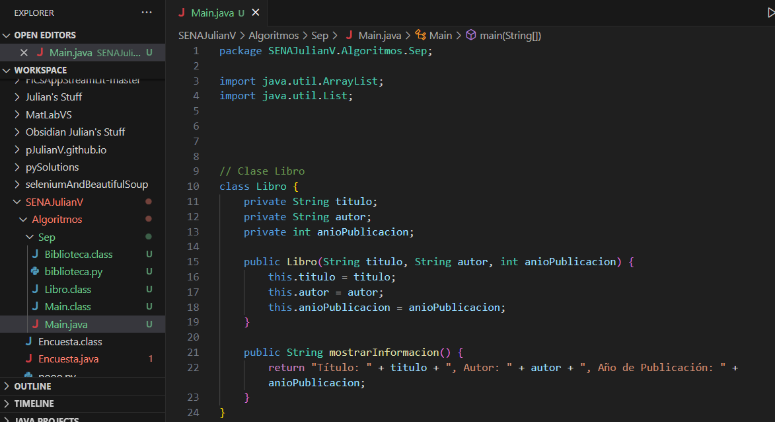

package SENAJulianV.Algoritmos.Sep;

import java.util.ArrayList;

import java.util.List;

// Clase Libro

class Libro {

    private String titulo;

    private String autor;

    private int anioPublicacion;

    public Libro(String titulo, String autor, int anioPublicacion) {

        this.titulo = titulo;

        this.autor = autor;

        this.anioPublicacion = anioPublicacion;

    }

    public String mostrarInformacion() {

        return "Título: " + titulo + ", Autor: " + autor + ", Año de Publicación: " + anioPublicacion;

    }

}

// Clase Biblioteca

class Biblioteca {

    private List<Libro> libros;

    public Biblioteca() {

        libros = new ArrayList<>();

    }

    public void agregarLibro(Libro libro) {

        libros.add(libro);

    }

    public void mostrarLibros() {

        for (Libro libro : libros) {

            System.out.println(libro.mostrarInformacion());

        }

    }

}

// Clase principal

public class Main {

    public static void main(String[] args) {

        // Creando objetos Libro

        Libro libro1 = new Libro("Cien años de soledad", "Gabriel García Márquez", 1967);

        Libro libro2 = new Libro("The Subtle Art of Not Giving a F\*ck", "Mark Manson", 1985);

        Libro libro3 = new Libro("Hábitos Atómicos", "James Clear", 1605);

        // Creando el objeto Biblioteca

        Biblioteca biblioteca = new Biblioteca();

        // Agregando libros a la biblioteca

        biblioteca.agregarLibro(libro1);

        biblioteca.agregarLibro(libro2);

        biblioteca.agregarLibro(libro3);

        // Mostrando todos los libros en la biblioteca

        biblioteca.mostrarLibros();

    }

}